RutaSmart — Casos de Uso
Diagrama UML y especificación
Sarah Isabella Peña Cortes
Docente: Ing. Jairo Armando Salcedo Aranda
Universidad de San Buenaventura, Bogotá · Optativa II: Desarrollo de Aplicaciones para Dispositivos Móviles · Noviembre de 2026
Tabla de contenido
Información del documento 3
1. Actores 4
2. Diagrama de casos de uso 5
3. Resumen 6
4. Especificación detallada 7
CU-01 · Registrarse 7
CU-02 · Iniciar y cerrar sesión 7
CU-03 · Recuperar contraseña 8
CU-04 · Usar la app como invitado 8
CU-05 · Ingresar origen y destino 9
CU-06 · Definir preferencias 9
CU-07 · Buscar y comparar alternativas 10
CU-08 · Ver detalle de la ruta 10
CU-09 · Consultar asistente de IA 11
CU-10 · Consultar historial 11
CU-11 · Repetir una búsqueda 11
CU-12 · Eliminar historial 12
CU-13 · Sincronizar historial en la nube 12
CU-14 · Ver estadísticas de uso 13
CU-15 · Suspender o reactivar una línea 13
CU-16 · Publicar o retirar un aviso 14

Información del documento
Campo | Valor
Proyecto | RutaSmart — Asistente inteligente para selección de alternativas de transporte
Documento | RS-CU-001 · Especificación de Casos de Uso
Estándar de referencia | UML 2.5 · IEEE 830
Versión | 1.0
Autora | Sarah Isabella Peña Cortes (sipenac@academia.usbbog.edu.co)
Asignatura | Optativa II: Desarrollo de Aplicaciones para Dispositivos Móviles
Docente | Ing. Jairo Armando Salcedo Aranda
Institución | Universidad de San Buenaventura, Bogotá
Fecha | Noviembre de 2026

1. Actores
Actor | Tipo | Descripción
Visitante | Primario | Persona sin sesión: puede registrarse o usar la app como invitado.
Usuario | Primario | Persona con sesión (o invitado) que busca rutas, ajusta preferencias y consulta al asistente.
Administrador | Primario | Inicia sesión con admin@rutasmart.com: ve estadísticas de uso, suspende líneas y publica avisos.
Firebase | Sistema externo | Authentication y Cloud Firestore: cuentas, historial y preferencias en la nube.
Google Gemini | Sistema externo | Modelo de lenguaje que redacta las respuestas del asistente.

2. Diagrama de casos de uso
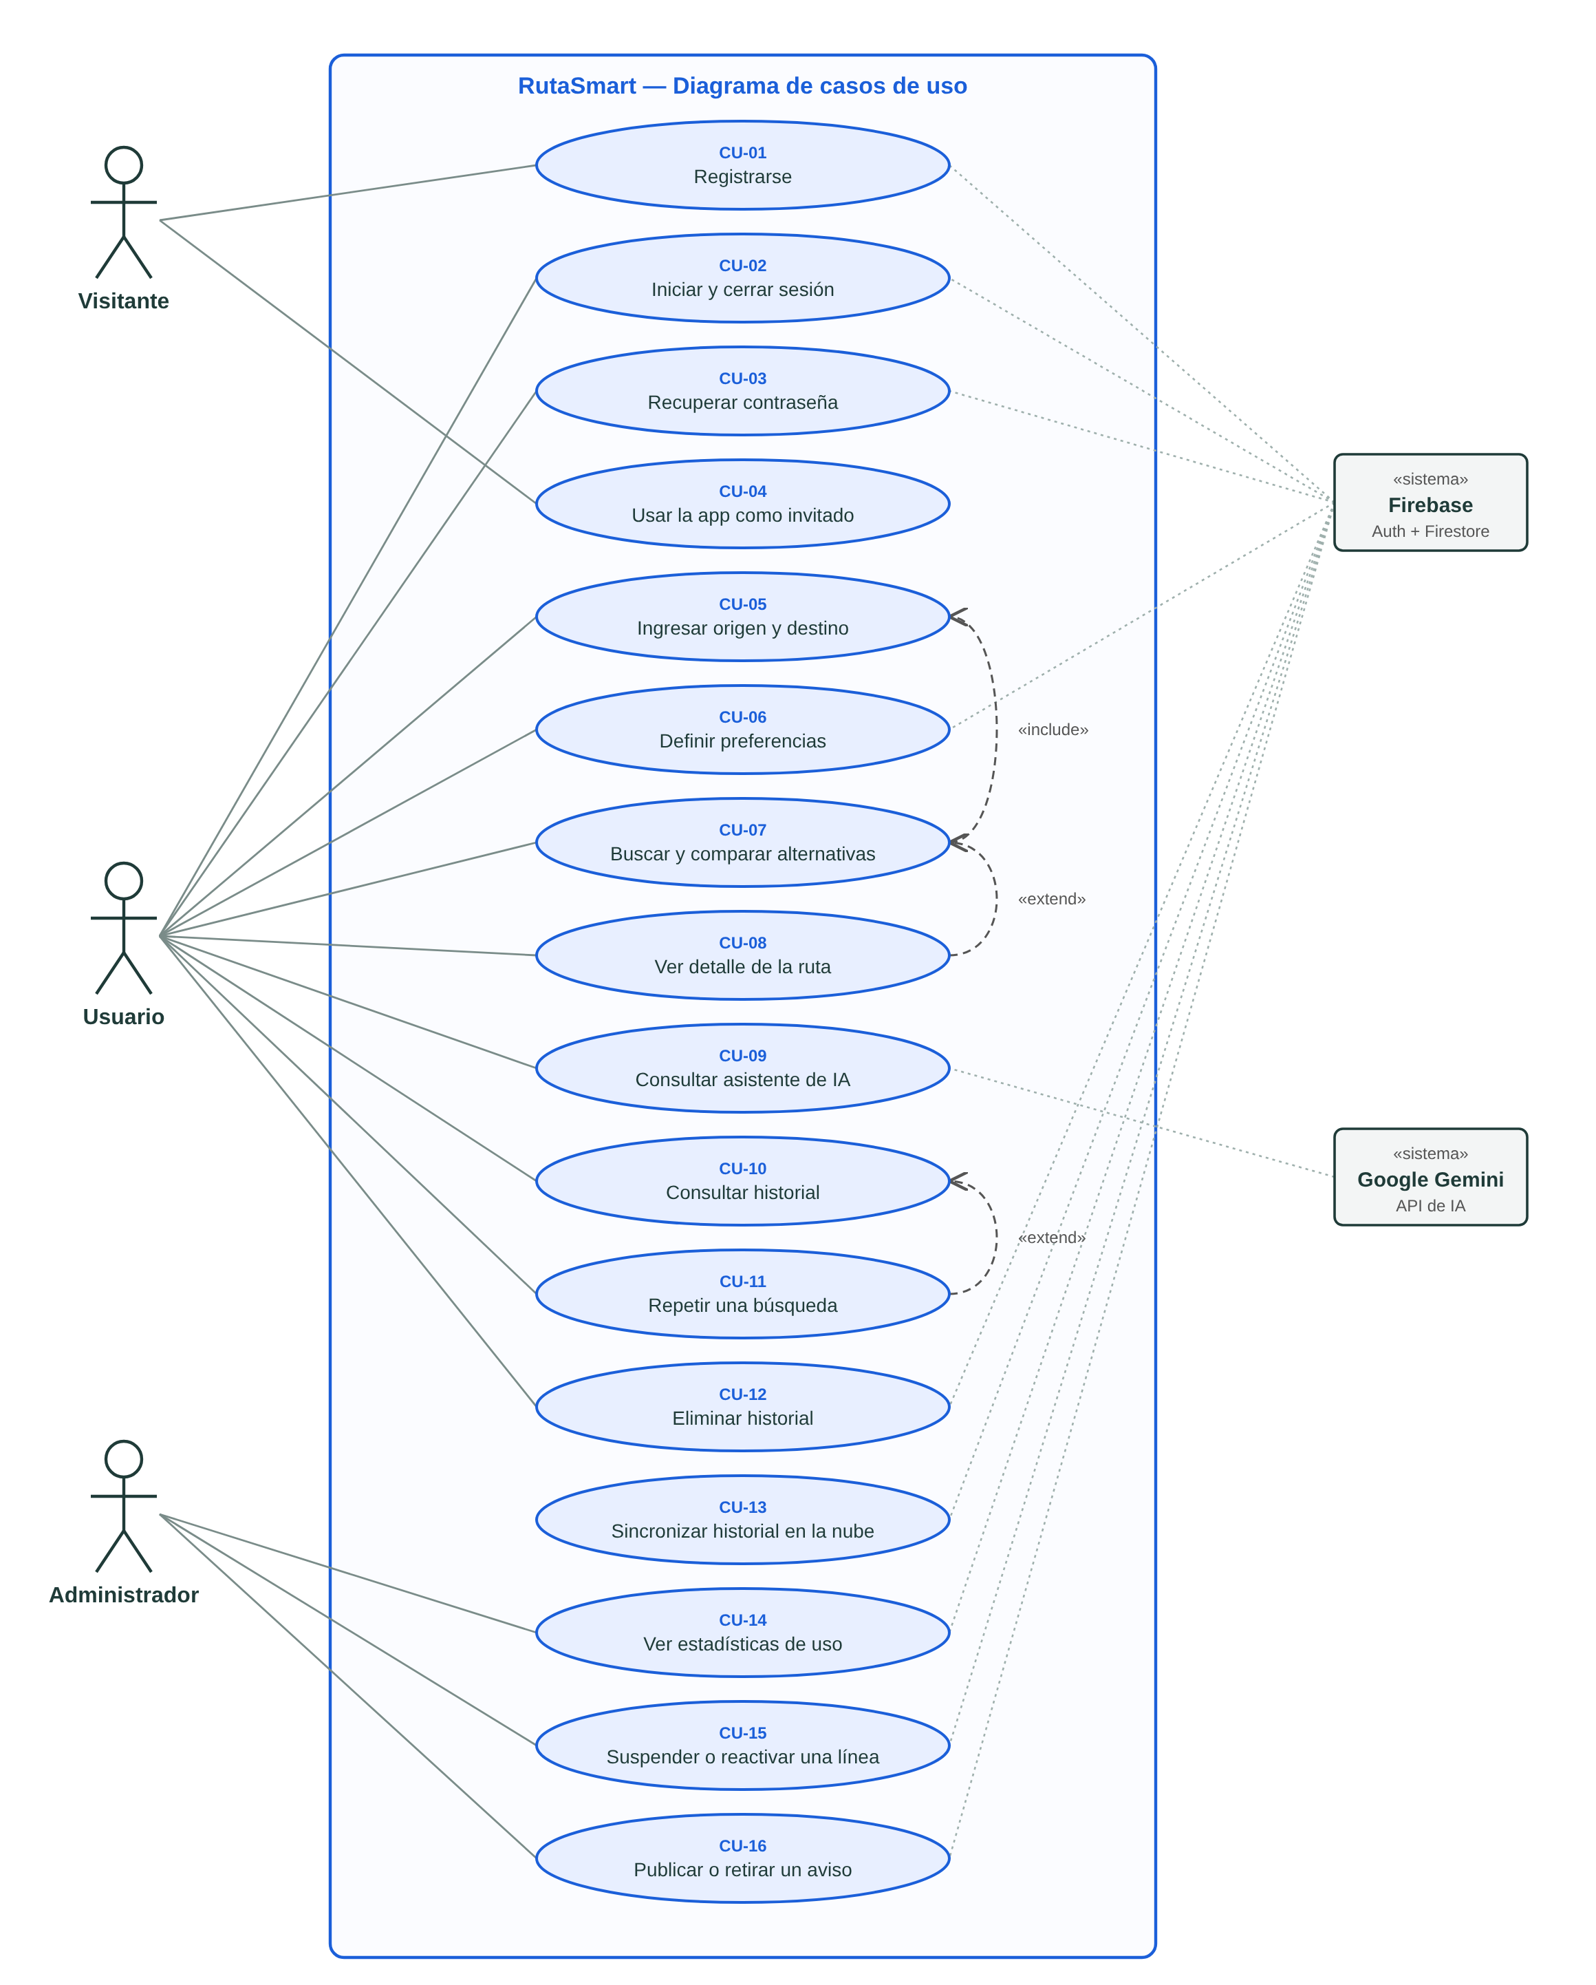
Diagrama UML de casos de uso de RutaSmart

3. Resumen
ID | Caso de uso | Actor | Requisitos
CU-01 | Registrarse | Visitante | RF-01
CU-02 | Iniciar y cerrar sesión | Usuario | RF-02
CU-03 | Recuperar contraseña | Usuario | RF-03
CU-04 | Usar la app como invitado | Visitante | RF-04
CU-05 | Ingresar origen y destino | Usuario | RF-05, RF-06
CU-06 | Definir preferencias | Usuario | RF-07, RF-08
CU-07 | Buscar y comparar alternativas | Usuario | RF-09, RF-10, RF-11, RF-14, RF-17
CU-08 | Ver detalle de la ruta | Usuario | RF-12
CU-09 | Consultar asistente de IA | Usuario | RF-13
CU-10 | Consultar historial | Usuario | RF-14, RF-16
CU-11 | Repetir una búsqueda | Usuario | RF-16
CU-12 | Eliminar historial | Usuario | RF-16
CU-13 | Sincronizar historial en la nube | Sistema / Usuario | RF-15
CU-14 | Ver estadísticas de uso | Administrador | RF-18, RF-19
CU-15 | Suspender o reactivar una línea | Administrador | RF-18, RF-20
CU-16 | Publicar o retirar un aviso | Administrador | RF-18, RF-21

4. Especificación detallada

CU-01 · Registrarse
Campo | Detalle
Actor | Visitante
Requisitos | RF-01
Precondiciones | Firebase está configurado.
Postcondiciones | Existe la cuenta y la sesión queda iniciada.
Casos de prueba | CP-01, CP-02, CP-03
Flujo principal
- Toca «¿No tienes cuenta? Regístrate».
- Escribe correo, contraseña y confirmación.
- Toca «Crear cuenta».
- El sistema valida los datos (ValidadorCuenta).
- Firebase crea la cuenta y el sistema abre Inicio.
Flujos alternos y excepciones
- 4a. Correo inválido, clave corta o claves distintas: muestra el error y no envía nada.
- 5a. Correo ya registrado: «Ya existe una cuenta con ese correo».
- 5b. Sin conexión: «No hay conexión con el servicio…».

CU-02 · Iniciar y cerrar sesión
Campo | Detalle
Actor | Usuario
Requisitos | RF-02
Precondiciones | El usuario tiene cuenta.
Postcondiciones | La sesión queda activa hasta que el usuario toque «Salir».
Casos de prueba | CP-04
Flujo principal
- Escribe correo y contraseña.
- Toca «Entrar».
- El sistema valida y autentica con Firebase.
- Descarga historial y preferencias de la nube.
- Muestra Inicio. «Salir» cierra la sesión en cualquier momento.
Flujos alternos y excepciones
- 3a. Credenciales incorrectas: «Correo o contraseña incorrectos».
- 3b. Muchos intentos: pide esperar.

CU-03 · Recuperar contraseña
Campo | Detalle
Actor | Usuario
Requisitos | RF-03
Precondiciones | El usuario escribió su correo.
Postcondiciones | El usuario recibe el enlace para cambiar la contraseña.
Casos de prueba | CP-05
Flujo principal
- Toca «¿Olvidaste tu contraseña?».
- El sistema valida el correo.
- Firebase envía el correo de restablecimiento.
- Muestra la confirmación.
Flujos alternos y excepciones
- 2a. Correo vacío o inválido: muestra el error.

CU-04 · Usar la app como invitado
Campo | Detalle
Actor | Visitante
Requisitos | RF-04
Precondiciones | Ninguna.
Postcondiciones | Puede usar todas las funciones salvo la sincronización en la nube.
Casos de prueba | CP-06
Flujo principal
- Toca «Continuar como invitado».
- El sistema abre Inicio con el usuario «invitado».
- Todo se guarda solo en Room.
Flujos alternos y excepciones
- —

CU-05 · Ingresar origen y destino
Campo | Detalle
Actor | Usuario
Requisitos | RF-05, RF-06
Precondiciones | Pantalla Inicio abierta.
Postcondiciones | Origen y destino quedan definidos.
Casos de prueba | CP-07, CP-08, CP-09
Flujo principal
- Escribe parte del nombre del origen.
- El sistema muestra sugerencias (sin tildes ni mayúsculas).
- Elige una sugerencia.
- Repite con el destino.
Flujos alternos y excepciones
- 3a. No elige sugerencia: al buscar, el sistema intenta reconocer el texto (BuscarLugarUseCase).
- 3b. Usa «Intercambiar» o un lugar popular.

CU-06 · Definir preferencias
Campo | Detalle
Actor | Usuario
Requisitos | RF-07, RF-08
Precondiciones | Sesión o modo invitado activo.
Postcondiciones | Las próximas búsquedas usan los nuevos criterios.
Casos de prueba | CP-13, CP-14
Flujo principal
- Abre «Ajustar preferencias».
- Mueve los deslizadores de 0 a 5.
- Marca los medios permitidos y la hora pico.
- Toca «Guardar preferencias».
- El sistema valida y guarda en Room (y en Firestore si hay sesión).
Flujos alternos y excepciones
- 5a. Todos los pesos en 0 o ningún medio: CriteriosIncompletosException con mensaje.

CU-07 · Buscar y comparar alternativas
Campo | Detalle
Actor | Usuario
Requisitos | RF-09, RF-10, RF-11, RF-14, RF-17
Precondiciones | Origen y destino escritos (incluye CU-05).
Postcondiciones | El ranking queda disponible para el detalle y el asistente.
Casos de prueba | CP-10, CP-11, CP-12, CP-15, CP-16, CP-17, CP-18, CP-19, CP-20
Flujo principal
- Toca «Buscar rutas».
- El sistema resuelve los lugares y valida los criterios.
- Genera alternativas directas y de transporte público (Dijkstra).
- Calcula métricas y puntaje; ordena (recomendada = 1).
- Guarda la consulta en el historial y la sincroniza si hay sesión.
- Muestra la pantalla Alternativas con la explicación.
Flujos alternos y excepciones
- 2a. Lugar no reconocido o ambiguo: UbicacionInvalidaException.
- 2b. Origen igual al destino: UbicacionInvalidaException.
- 3a. Ninguna combinación posible: RutaNoEncontradaException.

CU-08 · Ver detalle de la ruta
Campo | Detalle
Actor | Usuario
Requisitos | RF-12
Precondiciones | Existe un ranking (CU-07).
Postcondiciones | El usuario conoce el recorrido.
Casos de prueba | CP-21
Flujo principal
- Toca una alternativa.
- El sistema dibuja el mapa esquemático con los tramos por color.
- Muestra el paso a paso con tiempos y paradas.
- Opcional: «Abrir en Google Maps».
Flujos alternos y excepciones
- 4a. Google Maps no instalado: se abre en el navegador.

CU-09 · Consultar asistente de IA
Campo | Detalle
Actor | Usuario
Requisitos | RF-13
Precondiciones | Ninguna (con ranking la respuesta es más útil).
Postcondiciones | El usuario entiende la recomendación.
Casos de prueba | CP-22, CP-23, CP-24, CP-25, CP-26, CP-27
Flujo principal
- Toca el botón flotante «🤖 Asistente».
- Escribe una pregunta o toca una sugerencia.
- El sistema valida la entrada (AiInputGuard).
- El motor local calcula la respuesta exacta.
- Gemini la redacta con el contexto de la búsqueda.
- Muestra la respuesta etiquetada «🤖 IA».
Flujos alternos y excepciones
- 3a. Mensaje vacío, >500 caracteres o intento de manipulación: se rechaza.
- 5a. Sin clave, sin internet, límite o error del servicio: respuesta local con el motivo.

CU-10 · Consultar historial
Campo | Detalle
Actor | Usuario
Requisitos | RF-14, RF-16
Precondiciones | Al menos una búsqueda.
Postcondiciones | El usuario ve sus búsquedas.
Casos de prueba | CP-28, CP-32
Flujo principal
- Toca 🕘.
- El sistema lista las búsquedas (más reciente primero) con su estado ☁️/⏳/📱.
Flujos alternos y excepciones
- 2a. Sin búsquedas: mensaje informativo.

CU-11 · Repetir una búsqueda
Campo | Detalle
Actor | Usuario
Requisitos | RF-16
Precondiciones | Historial abierto.
Postcondiciones | Se muestra un ranking actualizado.
Casos de prueba | CP-29
Flujo principal
- Toca «Buscar de nuevo».
- El sistema ejecuta CU-07 con el mismo origen y destino y los criterios actuales.
Flujos alternos y excepciones
- —

CU-12 · Eliminar historial
Campo | Detalle
Actor | Usuario
Requisitos | RF-16
Precondiciones | Historial con elementos.
Postcondiciones | La lista se actualiza.
Casos de prueba | CP-30
Flujo principal
- Toca 🗑️ en una búsqueda o «Borrar todo».
- Confirma (solo para borrar todo).
- El sistema elimina en Room y, si hay sesión, en Firestore.
Flujos alternos y excepciones
- 2a. Cancela: no hay cambios.

CU-13 · Sincronizar historial en la nube
Campo | Detalle
Actor | Sistema / Usuario
Requisitos | RF-15
Precondiciones | Sesión iniciada con Firebase.
Postcondiciones | Room y Firestore quedan consistentes.
Casos de prueba | CP-31, CP-33
Flujo principal
- Al guardar una consulta o tocar «☁️ Sincronizar», el sistema toma las pendientes.
- Mientras haya pendientes Y conexión (ciclo while) sube cada una a Firestore.
- Marca cada consulta como sincronizada.
Flujos alternos y excepciones
- 2a. Se pierde la conexión: se detiene y deja el resto pendiente.
- 2b. Falla una subida: la reintenta una vez.

CU-14 · Ver estadísticas de uso
Campo | Detalle
Actor | Administrador
Requisitos | RF-18, RF-19
Precondiciones | Sesión iniciada con admin@rutasmart.com (o una cuenta con documento en admins/{uid}).
Postcondiciones | El administrador conoce el uso de la app.
Casos de prueba | CP-34, CP-35, CP-36, CP-37, CP-38, CP-45
Flujo principal
- Toca 🛠 en la barra superior.
- El sistema abre «Administración» en la pestaña 📊 Resumen.
- Lee las consultas de todos los usuarios (consulta de grupo «consultas»).
- Calcula totales, promedios y rankings (Estadisticas.calcular).
- Muestra indicadores y las rutas, opciones y destinos más frecuentes.
Flujos alternos y excepciones
- 1a. El usuario no es administrador: no ve 🛠; si fuerza la ruta, el sistema vuelve atrás.
- 3a. Sin conexión o permiso denegado por las reglas: mensaje comprensible.
- 4a. No hay búsquedas: «Aún no hay búsquedas registradas».

CU-15 · Suspender o reactivar una línea
Campo | Detalle
Actor | Administrador
Requisitos | RF-18, RF-20
Precondiciones | Panel de administración abierto.
Postcondiciones | El estado del servicio queda publicado para todos.
Casos de prueba | CP-39, CP-40, CP-41
Flujo principal
- Abre la pestaña 🚇 Líneas.
- Apaga el interruptor de la línea cerrada.
- Confirma «Suspender».
- El sistema valida el estado (AdminValidador) y lo publica en config/servicio.
- El planificador deja de usar la línea; los usuarios ven el aviso «Fuera de servicio» en Inicio.
Flujos alternos y excepciones
- 3a. Cancela: no hay cambios.
- 4a. Intenta suspender todas las líneas: se rechaza con mensaje.
- 4b. Las reglas rechazan la escritura (no es admin): «No tienes permiso…».
- 2b. Enciende el interruptor: la línea vuelve a estar en servicio.

CU-16 · Publicar o retirar un aviso
Campo | Detalle
Actor | Administrador
Requisitos | RF-18, RF-21
Precondiciones | Panel de administración abierto.
Postcondiciones | Los usuarios ven el aviso al abrir Inicio o al buscar.
Casos de prueba | CP-42, CP-43, CP-44
Flujo principal
- Abre la pestaña 📢 Aviso.
- Elige la importancia (Información, Alerta o Urgente).
- Escribe el mensaje y revisa la vista previa.
- Toca «Publicar aviso».
- El sistema valida y guarda en config/servicio; el aviso aparece en el Inicio de todos.
Flujos alternos y excepciones
- 4a. Menos de 10 o más de 200 caracteres, o incluye un enlace: error bajo el campo.
- 4b. Toca «Quitar aviso»: el aviso desaparece para todos.

